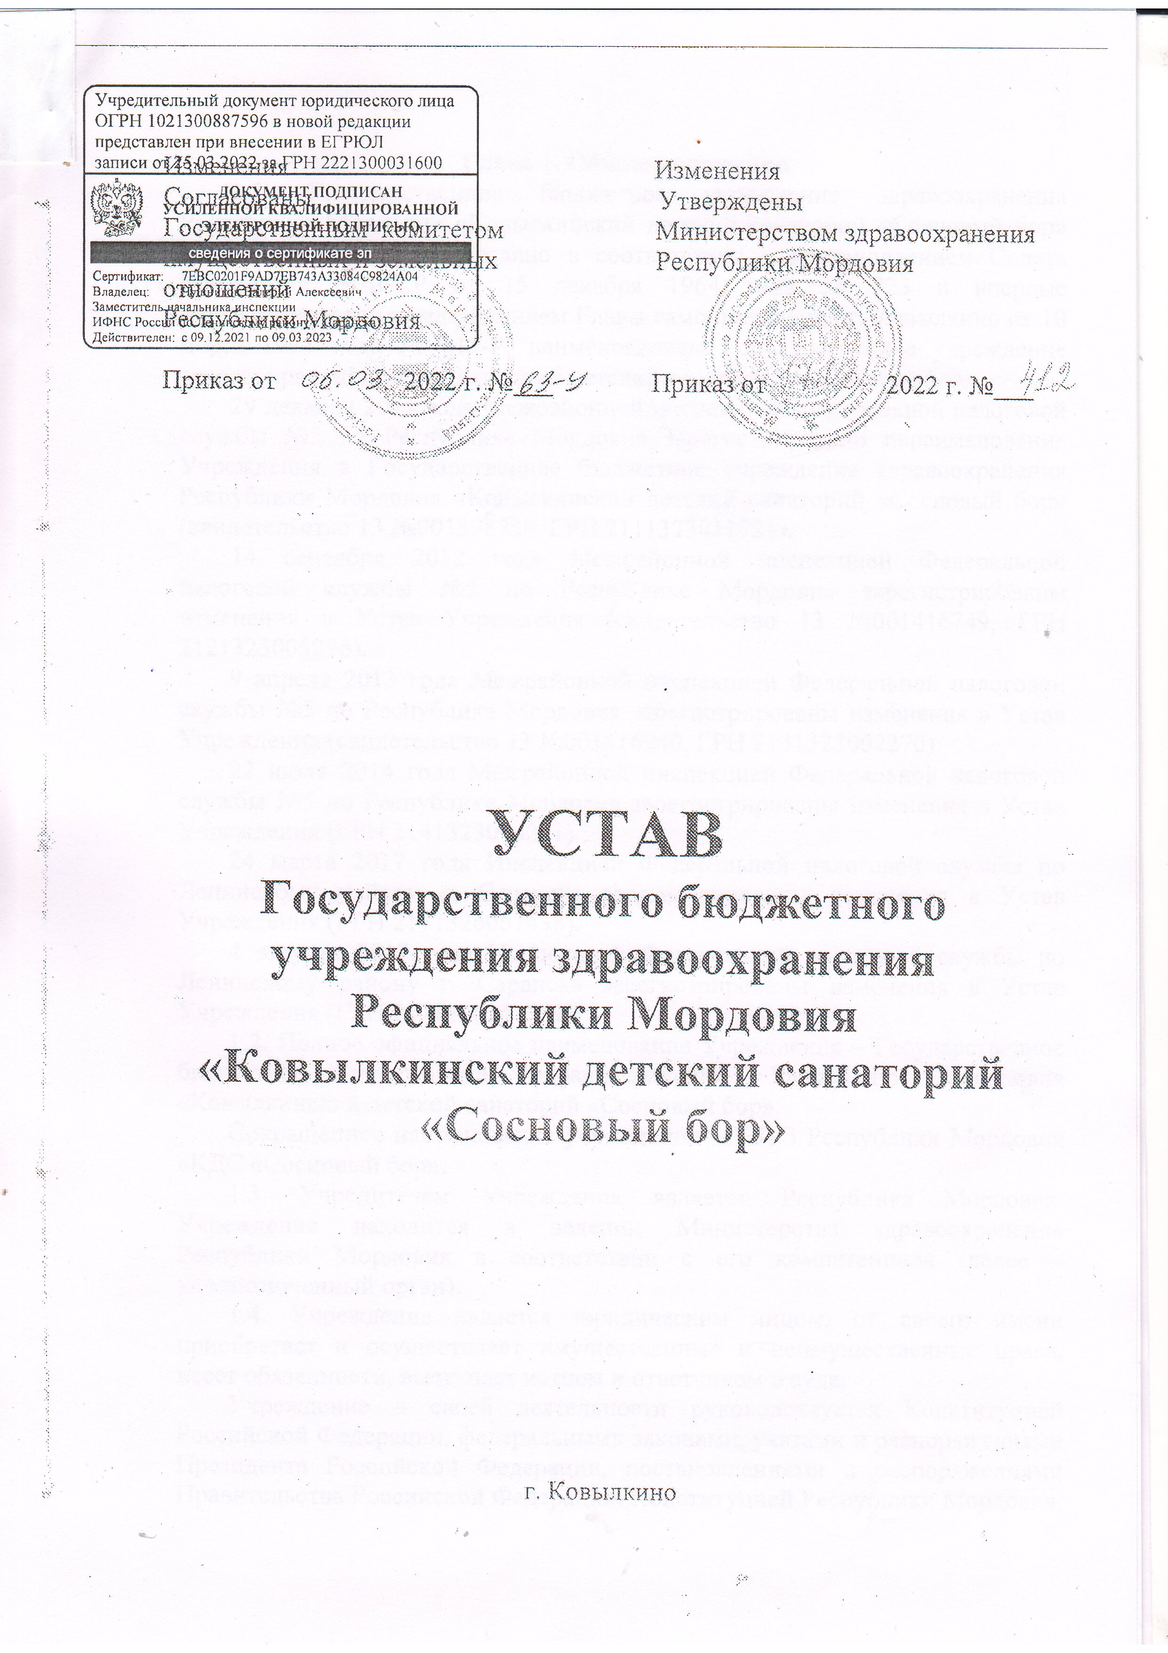

**Глава 1. Общие положения**

1.1. Государственное бюджетное учреждение здравоохранения Республики Мордовия «Ковылкинский детский санаторий «Сосновый бор» (далее – Учреждение) создано в соответствии с постановлением Совета Министров МАССР от 15 декабря 1964 года № 723 и впервые зарегистрировано распоряжением Главы самоуправления г. Ковылкино от 10 марта 1995 года № 219-Р, наименованием Государственное учреждение здравоохранения «Ковылкинский детский санаторий «Сосновый бор».

29 декабря 2011 года Межрайонной инспекцией Федеральной налоговой службы №5 по Республике Мордовия зарегистрировано переименование Учреждения в Государственное бюджетное учреждение здравоохранения Республики Мордовия «Ковылкинский детский санаторий «Сосновый бор» (свидетельство 13 №001398739, ГРН 2111323011721).

14 сентября 2012 года Межрайонной инспекцией Федеральной налоговой службы №5 по Республике Мордовия зарегистрированы изменения в Устав Учреждения (свидетельство 13 №001416749, ГРН 2121323005296).

9 апреля 2013 года Межрайонной инспекцией Федеральной налоговой службы №5 по Республике Мордовия зарегистрированы изменения в Устав Учреждения (свидетельство 13 №001416940, ГРН 2131323002270).

22 июля 2014 года Межрайонной инспекцией Федеральной налоговой службы №5 по Республике Мордовия зарегистрированы изменения в Устав Учреждения (ГРН 2141323003281).

24 марта 2017 года Инспекцией Федеральной налоговой службы по Ленинскому району г. Саранска зарегистрированы изменения в Устав Учреждения (ГРН 2171326067438).

4 августа 2017 года Инспекцией Федеральной налоговой службы по Ленинскому району г. Саранска зарегистрированы изменения в Устав Учреждения (ГРН 2171326141259).

1.2. Полное официальное наименование Учреждения – Государственное бюджетное учреждение здравоохранения Республики Мордовия «Ковылкинский детский санаторий «Сосновый бор».

Сокращенное наименование учреждения – ГБУЗ Республики Мордовия «КДС «Сосновый бор».

1.3. Учредителем Учреждения является Республика Мордовия. Учреждение находится в ведении Министерства здравоохранения Республики Мордовия в соответствии с его компетенцией (далее – уполномоченный орган).

1.4. Учреждение является юридическим лицом, от своего имени приобретает и осуществляет имущественные и неимущественные права, несет обязанности, выступает истцом и ответчиком в суде.

Учреждение в своей деятельности руководствуется Конституцией Российской Федерации, федеральными законами, указами и распоряжениями Президента Российской Федерации, постановлениями и распоряжениями Правительства Российской Федерации, Конституцией Республики Мордовия, законами Республики Мордовия, указами и распоряжениями Главы Республики Мордовия, постановлениями и распоряжениями Правительства Республики Мордовия, нормативными правовыми актами органов государственной власти Республики Мордовия и настоящим Уставом.

1.5. Учреждение является некоммерческой организацией, созданной Республикой Мордовия для выполнения работ, оказания услуг в сфере здравоохранения.

1.6. Учреждение имеет самостоятельный баланс, печати, штампы и бланки, осуществляет операции с поступающими ему денежными средствами через лицевые счета, открытые в порядке, установленном законодательством.

1.7. Имущество Учреждения является государственной собственностью Республики Мордовия и закрепляется за Учреждением на праве оперативного управления в установленном законом порядке.

1.8. Учреждение выступает заказчиком при осуществлении закупок за счет субсидий, предоставленных из республиканского бюджета Республики Мордовия, и иных средств, в соответствие с требованиями законодательства.

1.9. Место нахождения Учреждения: Российская Федерация, Республика Мордовия, г. Ковылкино, ул. Сосновый Бор, д. 1.

**Глава 2. Предмет, цели и виды деятельности Учреждения**

2.1. Предметом деятельности Учреждения является оказание санаторно-курортной помощи детскому населению в возрасте от 4-х до 18 лет, в том числе детям с родителями, иными членами семьи или иными законными представителями, с заболеваниями опорно-двигательного аппарата, органов дыхания и пищеварения.

2.2. Целью деятельности Учреждения является удовлетворение потребностей населения в санаторно-курортной помощи.

2.3. Учреждение обеспечивает создание условий круглосуточного пребывания, включая предоставление спального места и питания, при совместном нахождении одного из родителей, иного члена семьи или иного законного представителя в Учреждении с ребенком.

2.4. Учреждение осуществляет следующие основные виды деятельности:

2.4.1. Медицинская деятельность.

2.4.2. Приобретение, хранение, использование в медицинских целях лекарственных препаратов, изделий медицинского назначения и этилового спирта.

2.5. Учреждение в порядке, установленном действующим законодательством, вправе осуществлять следующие иные виды деятельности, не относящиеся к основным:

платные медицинские услуги в соответствии с постановлением Правительства Российской Федерации от 4 октября 2012 г. № 1006 «Об утверждении Правил предоставления медицинскими организациями платных медицинских услуг»;

предоставление гостиничных услуг;

образовательная деятельность;

деятельность по перевозкам пассажиров и иных лиц автобусами;

деятельность по эксплуатации взрывопожароопасных и химически опасных производственных объектов I, II и III классов опасности;

организация и проведение мероприятий по сбору, хранению и удалению отходов класса «А», «Б», в процессе деятельности Учреждения;

реализация металлолома цветных и черных металлов и иных отходов;

реализация тары, не являющейся возвратной;

утилизация отходов, содержащие драгоценные металлы ;

организация лечебного и диетического питания в Учреждении.

2.6. Учреждение вправе сверх установленного государственного задания, а также в случаях, определенных федеральными законами, в пределах установленного государственного задания выполнять работы, оказывать услуги, относящиеся к его основным видам деятельности, указанным в п. 2.4.1. настоящего Устава, для граждан и юридических лиц за плату и на одинаковых при оказании одних и тех же услуг условиях. Порядок определения указанной платы устанавливается Министерством здравоохранения Республики Мордовия, если иное не установлено федеральным законом.

2.7. Право Учреждения осуществлять деятельность, на которую в соответствии с законодательством Российской Федерации требуется специальное разрешение – лицензия, возникает у Учреждения с момента ее получения или в указанный в ней срок и прекращается по истечении срока ее действия, если иное не установлено законодательством Российской Федерации.

**Глава 3. Источники формирования имущества Учреждения**

3.1. Учреждение владеет, пользуется закрепленным за ним на праве оперативного управления имуществом в пределах, установленных законом, в соответствии с целями своей деятельности, назначением этого имущества и, если иное не установлено законом, распоряжается этим имуществом с согласия собственника этого имущества.

Учреждение без согласия собственника не вправе распоряжаться особо ценным движимым имуществом, закрепленным за ним собственником или приобретенным учреждением за счет средств, выделенных ему собственником на приобретение такого имущества, а также недвижимым имуществом.

Имуществом, приобретенным Учреждением (за исключением имущества, приобретенного за счет средств, выделенных Учреждению собственником на приобретение такого имущества), Учреждение вправе распоряжаться самостоятельно, если иное не установлено законом.

Главный врач вправе принять решение о безвозмездной передаче (дарении) принадлежащего Учреждению на праве оперативного управления имущества только с согласия Министерства здравоохранения Республики Мордовия.

3.2. Источниками формирования имущества Учреждения в денежной и иных формах являются:

1) имущество, закрепляемое за Учреждением на праве оперативного управления;

2) добровольные имущественные взносы и пожертвования;

3) доход от аренды имущества;

4) иное имущество в соответствии с законодательством Российской Федерации.

3.3. При осуществлении права оперативного управления имуществом, закрепленным за Учреждением собственником или приобретенным за счет средств, выделенных собственником на приобретение такого имущества, Учреждение обязано обеспечивать сохранность, эффективность и целевое использование имущества.

3.4. Учреждение не вправе совершать сделки с ценными бумагами и размещать денежные средства на депозитах в кредитных организациях.

3.5. Доходы, полученные Учреждением от оказания платных услуг, и приобретенное за счет этих доходов имущество поступают в самостоятельное распоряжение Учреждения и отражаются на отдельном балансе.

3.6. Учреждение вправе с согласия собственника передавать некоммерческим организациям в качестве их учредителя или участника денежные средства (если иное не установлено условиями их предоставления) и иное имущество, за исключением особо ценного движимого имущества, закрепленного за ним собственником или приобретенного за счет средств, выделенных собственником на приобретение такого имущества, а также недвижимого имущества.

3.7. С предварительного согласия Министерства здравоохранения Республики Мордовия Учреждением может быть совершена крупная сделка.

Крупной сделкой признается сделка или несколько взаимосвязанных сделок, связанных с распоряжением денежными средствами, отчуждением иного имущества (которым в соответствии с федеральным законом Учреждение вправе распоряжаться самостоятельно), а также с передачей такого имущества в пользование или в залог, при условии, что цена такой сделки либо стоимость отчуждаемого или передаваемого имущества превышает 10 процентов балансовой стоимости активов Учреждения, определяемой по данным его бухгалтерской отчетности на последнюю отчетную дату.

3.8. Совершение сделок, возможными последствиями которых является отчуждение или обременение имущества, закрепленного за Учреждением, или имущества, приобретенного за счет средств, выделенных Учреждению из республиканского бюджета Республики Мордовия, запрещается, если иное не установлено законодательством Российской Федерации.

**Глава 4. Организация деятельности Учреждения, структура, компетенция, порядок формирования и сроки полномочий органов управления Учреждения**

4.1. Учреждение самостоятельно осуществляет свою деятельность в пределах, определяемых законодательством Российской Федерации, Республики Мордовия и настоящим Уставом.

4.2. Единоличным исполнительным органом управления Учреждением является главный врач.

Главный врач действует на основе законодательства Российской Федерации, Республики Мордовия и настоящего Устава и несет ответственность в соответствии с действующим законодательством и условиями заключенного с ним трудового договора, а также несет персональную ответственность за качество оказания услуг (выполнения работ).

4.3. Главный врач назначается на должность и освобождается от должности приказом Министерства здравоохранения Республики Мордовия на срок не более пяти лет.

4.4. Главный врач несет перед Учреждением ответственность в размере убытков, причиненных Учреждению в результате совершения крупной сделки, в случае если она была совершена без предварительного согласия Министерства здравоохранения Республики Мордовия, независимо от того, была ли эта сделка признана недействительной.

4.5. Главный врач:

1) без доверенности действует от имени Учреждения, в том числе представляет его интересы и совершает сделки;

2) определяет структуру Учреждения, утверждает штатное расписание;

3) издает приказы о назначении на должности работников Учреждения, об их переводе и увольнении, применяет меры поощрения и налагает дисциплинарные взыскания; издает иные приказы в рамках деятельности Учреждения;

4) принимает решение о совершении крупных сделок после получения предварительного согласия Министерства здравоохранения Республики Мордовия;

5) осуществляет иные полномочия в соответствии с действующим законодательством.

4.6. Заместители главного врача назначаются на должность и освобождаются от должности приказом главного врача в соответствии с действующим законодательством.

Компетенция заместителей главного врача устанавливается главным врачом. Заместители главного врача действуют от имени Учреждения, представляют его в муниципальных органах, в организациях, совершают сделки и иные юридические действия в пределах полномочий, предусмотренных в доверенностях, выдаваемых главным врачом.

**Глава 5. Реорганизация и ликвидация Учреждения**

5.1. Реорганизация (слияние, присоединение, разделение, выделение) Учреждения может быть осуществлена на основании решения Правительства Республики Мордовия по инициативе Министерства здравоохранения Республики Мордовия в установленном законодательством порядке.

Решение о ликвидации Учреждения принимается Правительством Республики Мордовия.

5.2. При ликвидации и реорганизации Учреждения увольняемым работникам гарантируется соблюдение их прав в соответствии с законодательством Российской Федерации.

5.3. Министерство здравоохранения Республики Мордовия утверждает состав ликвидационной комиссии, устанавливает порядок и сроки ликвидации Учреждения.

Имущество Учреждения, оставшееся после удовлетворения требований кредиторов, а также имущество, на которое в соответствии с федеральными законами не может быть обращено взыскание по обязательствам Учреждения, передается ликвидационной комиссией Государственному комитету имущественных и земельных отношений Республики Мордовия.

5.4. При реорганизации Учреждения все документы (управленческие, финансово-хозяйственные, по личному составу и другие) передаются правоприемнику, при ликвидации Учреждения – в архивную службу Республики Мордовия.

5.5. Ликвидация Учреждения считается завершенной, а Учреждение прекратившим существование после внесения об этом записи в Единый государственный реестр юридических лиц.

**Глава 6. Ответственность Учреждения**

6.1. Учреждение отвечает по своим обязательствам всем находящимся у него на праве оперативного управления имуществом как закрепленным за Учреждением собственником имущества, так и приобретенным за счет доходов, полученных от приносящей доход деятельности, за исключением особо ценного движимого имущества, закрепленного за Учреждением собственником этого имущества или приобретенного Учреждением за счет выделенных собственником имущества Учреждения средств, а также недвижимого имущества.

6.2. Собственник имущества Учреждения не несет ответственности по обязательствам Учреждения.

**Глава 7. Внесение изменений в Устав Учреждения**

Все изменения к настоящему Уставу утверждаются правовым актом Министерства здравоохранения Республики Мордовия по согласованию с Государственным комитетом имущественных и земельных отношений Республики Мордовия и подлежат государственной регистрации в установленном законодательством порядке.